Instalación de VirtualBox

Prerrequisitos:
- Tener habilitada la virtualización.
- Poseer el ejecutable de instalación.
- Se recomienda la instalación del pack de virtualbox.

Procedimiento:

Dar doble clic sobre el instalador.

Dar clic en siguiente.

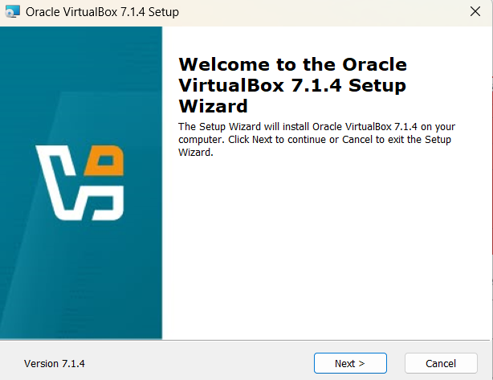
Acepte los términos.

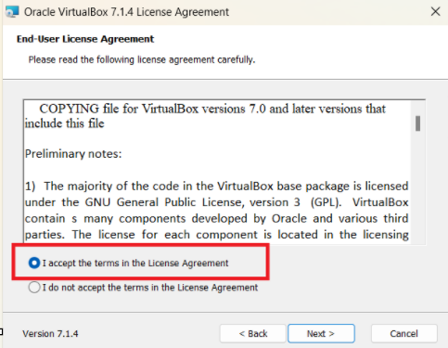

El sistema presenta la capacidad de disco requerida, dar clic en siguiente.

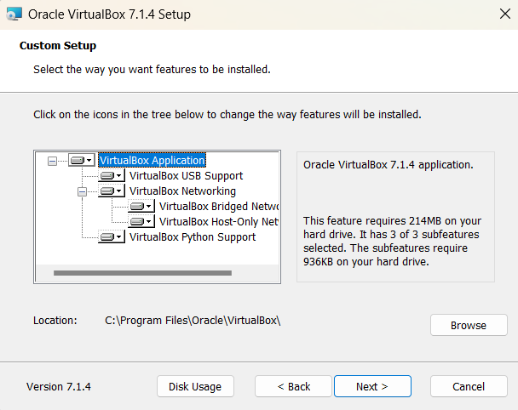
El sistema advierte sobre la desconexión temporal de red que se va a presentar, dar clic en siguiente.
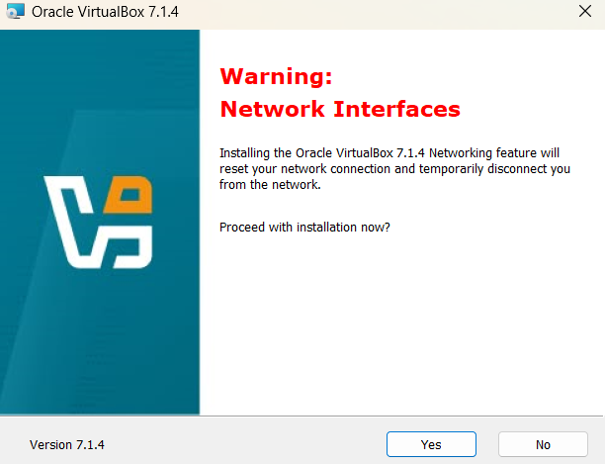
Siguiente.
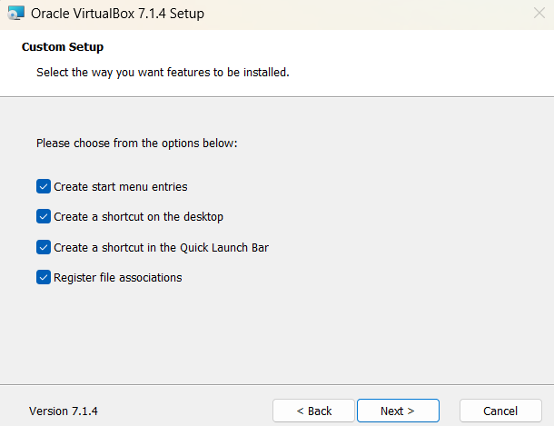
Seleccione “Install”

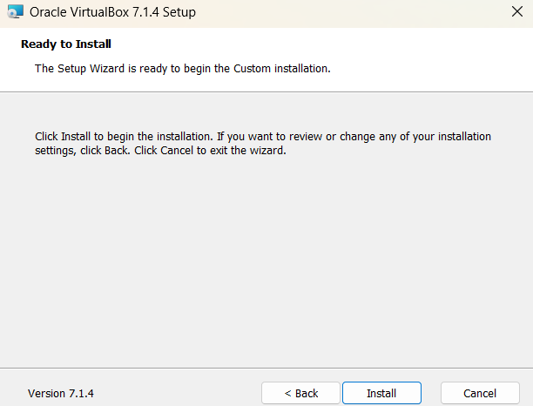
El sistema deberá presentar una barra de progreso de instalación.

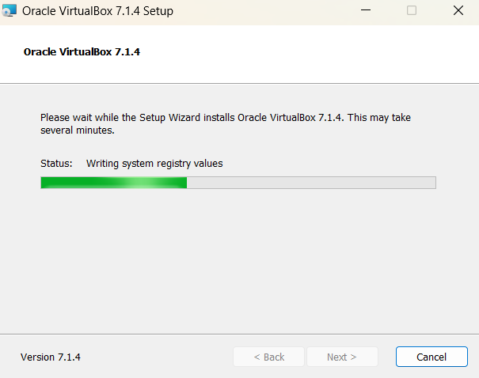

Finalmente se exhibe un aviso de advertencia sobre “instalación completa”. De clic en finalizar.

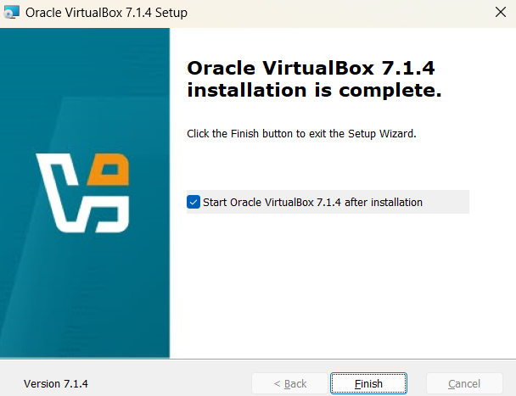

NOTA:
No olvide instalar el pack, para ello se debe aceptar los términos y proceder con su descarga e instalación.
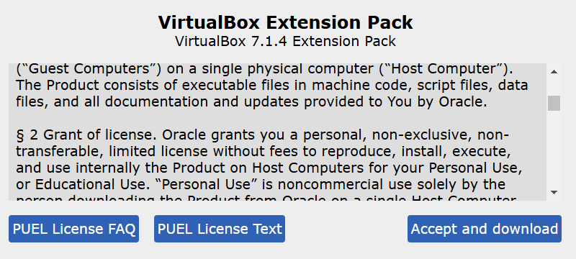

Instalación de Kali Linux sobre VirtualBox.

Prerrequisitos:
- Tener habilitada la virtualización en su sistema operativo.
- Imagen de Kali Linux, o ISO del SO.
Procedimiento
- Descargar y validar el instalador.
- Descomprimir el fichero.

Al extraer los datos se observan dos ficheros correspondientes a la imagen y al disco duro. Dar doble clic sobre la imagen (color azul)


Esta acción exportará la imagen al hipervisor como se puede observar en la imagen siguiente,

